大广高速龙杨段（赣粤界）杨村停车区非油品区建设经营项目中标候选人填写的业绩、获奖情况相关信息公示

第一中标候选人：嘉兴市凯通投资有限公司
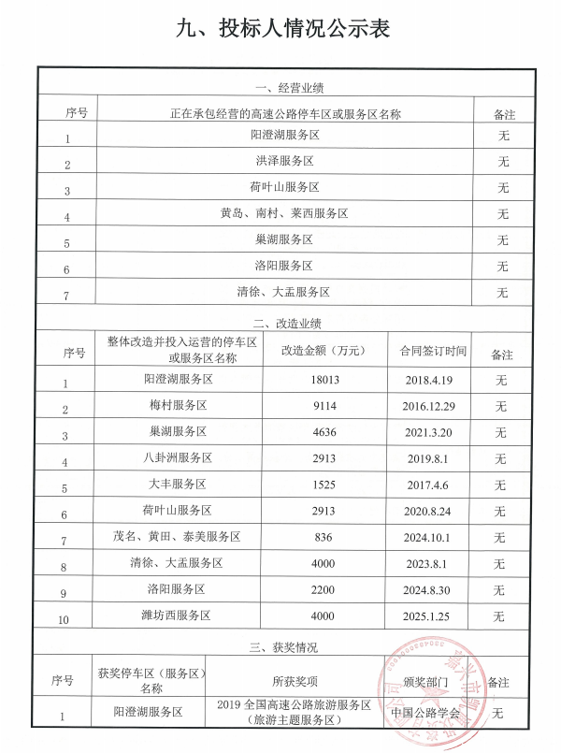

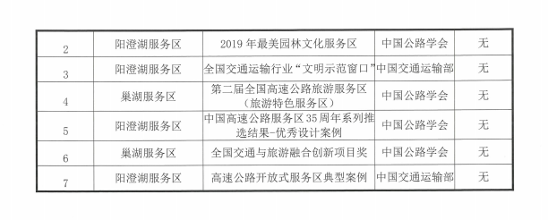
第二中标候选人：嘉兴市同辉高速公路服务区经营管理有限公司
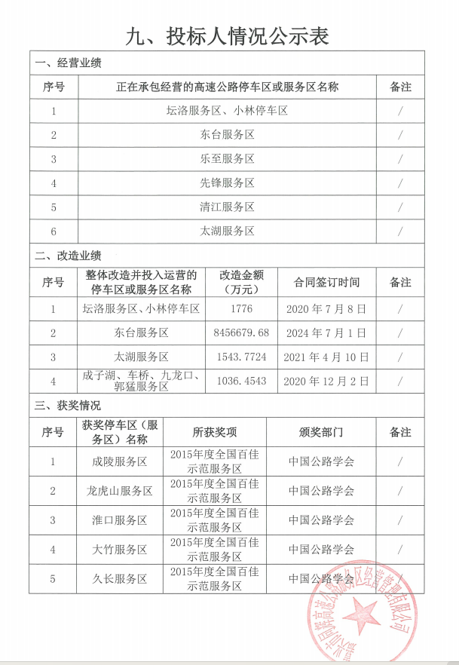
第三中标候选人：桐乡市宏业高速公路投资管理有限公司

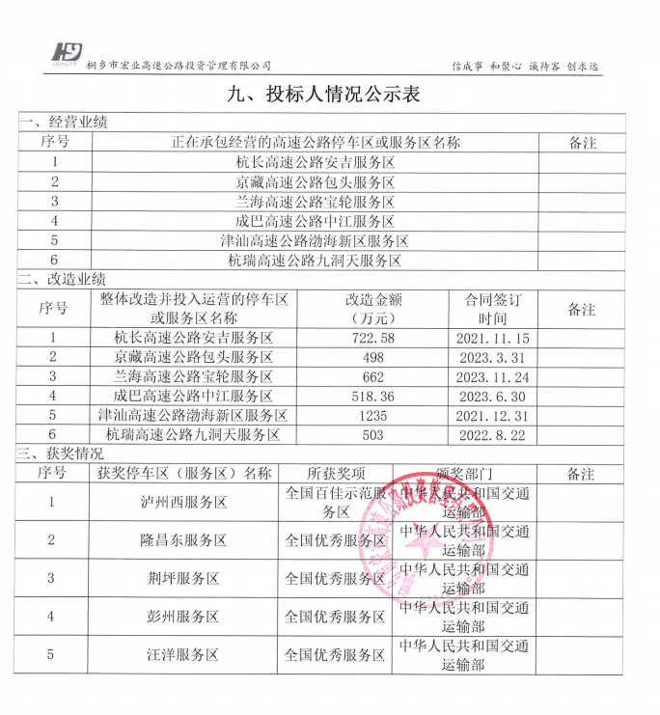
大广高速龙杨段（赣粤界）杨村停车区非油品区建设经营项目被否决投标人名称、否决依据和原因

序号 | 投标人名称 | 否决理由
1 | 广州弘胜餐饮管理有限公司 | 第二信封投标文件正副本格式及份数不符合招商文件要求

